ПРИЛОЖЕНИЕ

к постановлению Администрации города Бийска
от 12.10.2026 № 2420 В.А. Трофимо.А. Трофимов

Места отвала снега,
вывозимого с улиц города.

№ п/п | Места отвала снега | Схема расположения
1. | Двигаясь по ул. Пригородная от ул. Мамонтова 456 м. или от ул. Иртышская повернуть направо перед поворотом к зданию по адресу: ул. Е. Мамонтова,1Б | 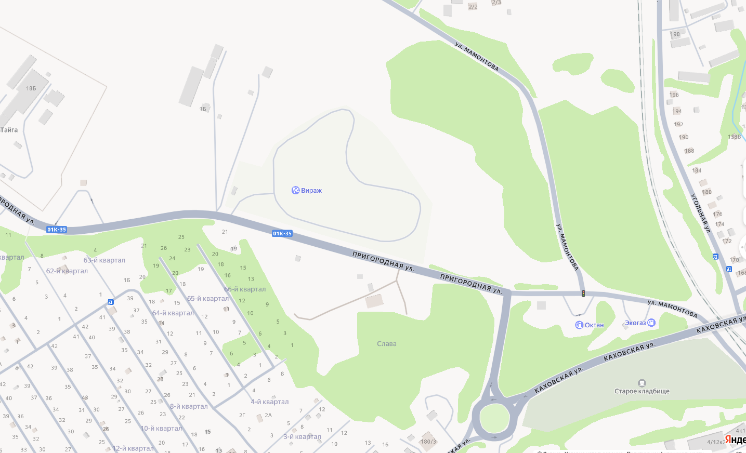
2. | Двигаясь по пр. Шубенский из города повернуть налево за зданием по адресу пер. Шубенский, 75 до кладбища «Северное», далее налево. | 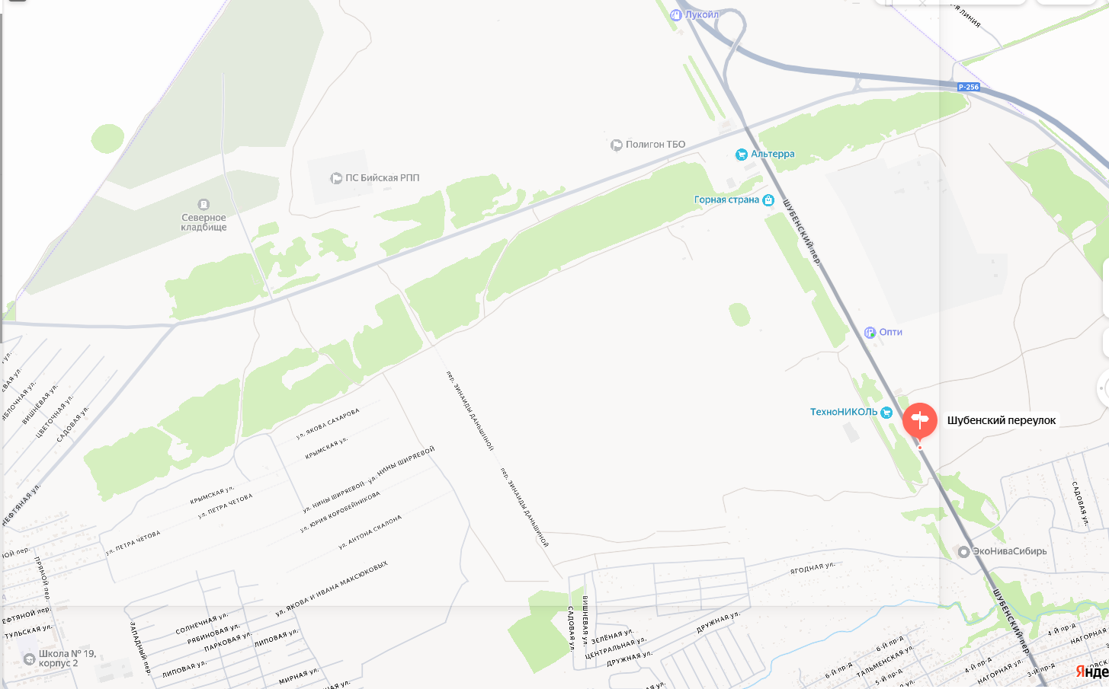
3. | В 23 метрах западнее участка за номером 22:65:014320:38 (центральное кладбище) | 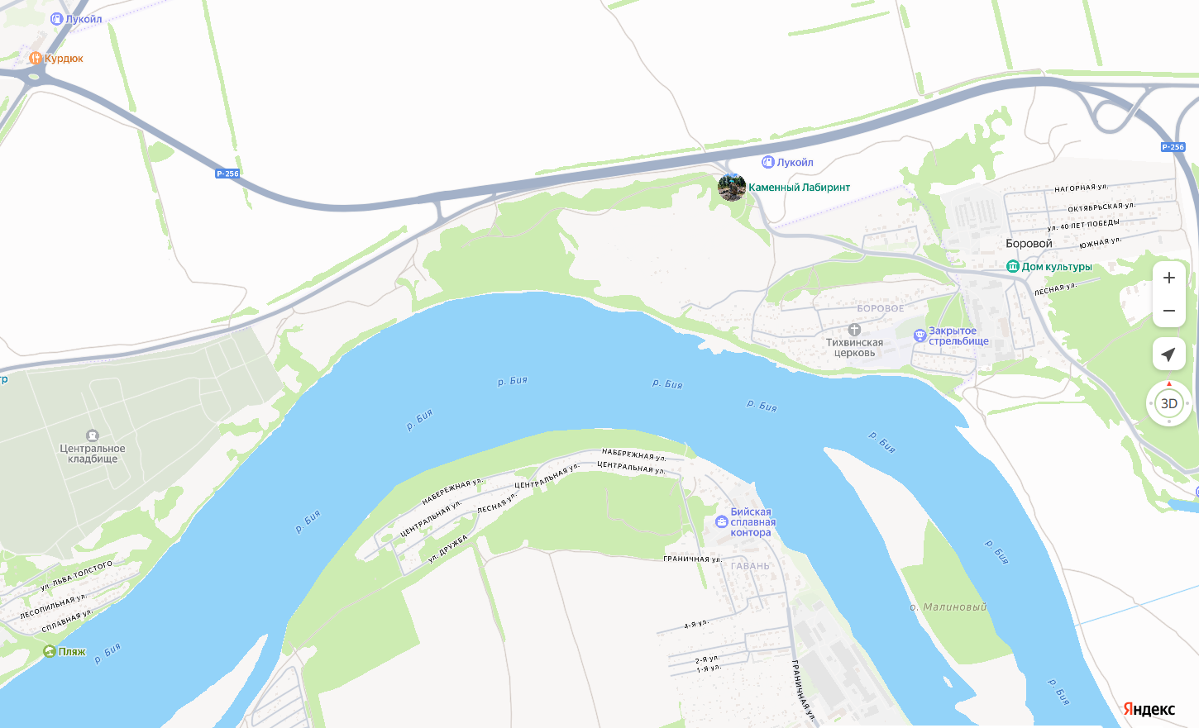
4. | Двигаясь по направлению к ул. Мало - Угреневская от ул. Михаила Лермонтова через 67 метров после остановки «Садоводство Текстильщик – 3»  повернуть налево | 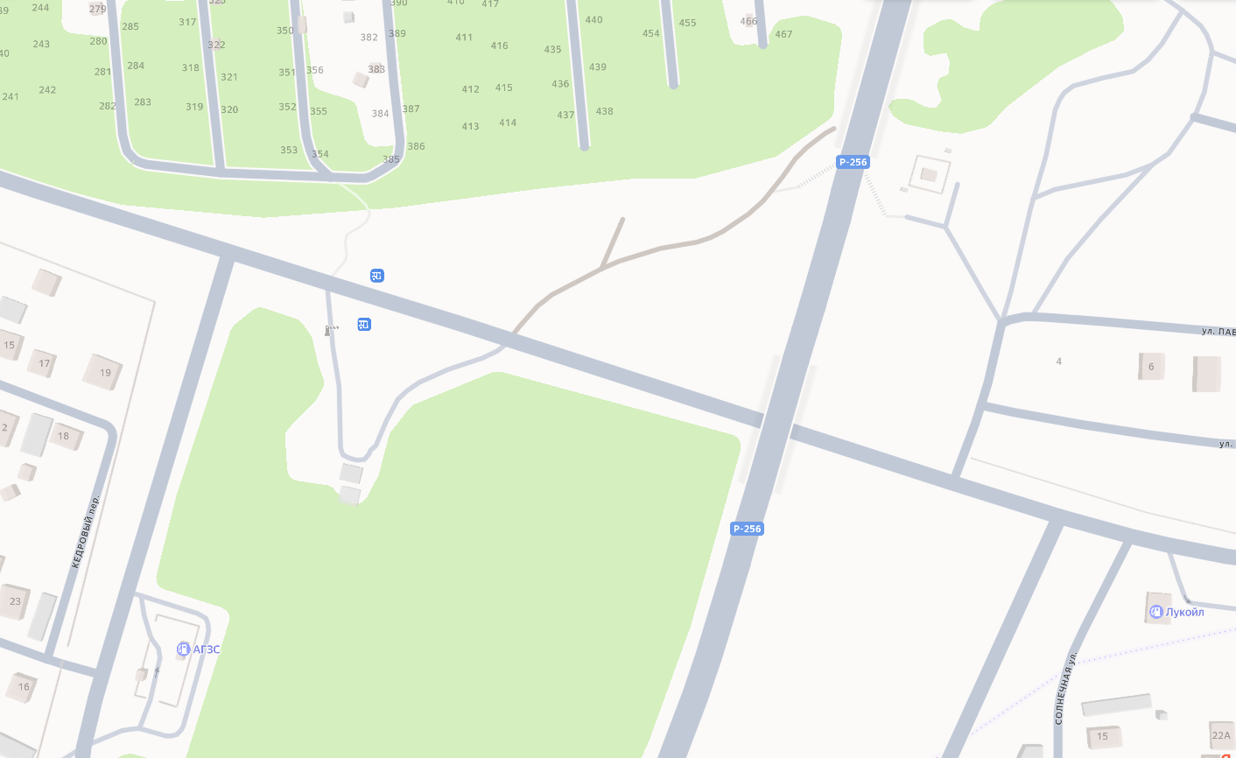

- место отвала снега

Ю.А. Баженов, и.о. управляющего делами.

